Aporte de Asociación La Familia Importa al Comité de Derechos Humanos de la Organización de las Naciones Unidas en el marco de la consulta para el Comentario General al artículo 6 del Pacto Internacional de Derechos Civiles y Políticos.

Octubre de 2017

Como Asociación La Familia Importa –AFI- y en representación de las organizaciones: “Sí a la Vida”, “Una mente abierta a la vida –UMAVID-”, “Asociación Actúa Intacto”, “Asociación Familia, Desarrollo y Población –FADEP-”, “Pastoral Arquidiocesana de la Vida”, “Guate X la Familia”, “Fundación para la Juventud y la Familia –JUVENFAMI-”, “Asociación Juventud por la Vida –JUVID-“, “Alianza Evangélica de Guatemala”, “Asociación de Familias Numerosas –AFAN-“, “Centro de Asesoramiento Familiar –CEASEFAM-“ y “ENLACE Guatemala”, agradecemos la oportunidad de poder manifestar nuestra posición como actores de la Sociedad Civil ante la Observación General número 36 sobre el artículo 6 del Pacto Internacional de Derechos Civiles y Políticos.

El artículo 6 del Pacto Internacional de Derechos Civiles y Políticos reconoce y protege el derecho a la vida de todos los seres humanos por lo que aplaudimos y respaldamos la postura del Relator al establecer en los párrafos 2, 3, 4, 6 y 7 que el derecho a la vida “es el derecho supremo respecto del cual no se autoriza suspensión alguna”, que “constituye en sí mismo el valor más preciado, en cuanto derecho inherente a todo ser humano, pero también es un derecho fundamental”, y por lo tanto “nadie podrá ser privado de la vida arbitrariamente”.

Tal y como se lee en el párrafo 3 de la Observación General número 36 “el derecho a la vida se refiere al derecho de las personas a no ser objeto de actos u omisiones cuya intención o expectativa sea causar su muerte prematura o no natural, así como a disfrutar de una vida con dignidad” (las negrillas son propias).

Análisis y objeciones al párrafo 9 de la Observación General número 36.

Derecho a la vida, igualdad y no discriminación
En base a la definición anterior de lo que debe interpretarse como derecho a la vida es preocupante el contenido del párrafo 9. Estamos completamente de acuerdo con que los Estados partes no deben adoptar medidas que vulneren el derecho a la vida y la salud de la mujer embarazada; sin embargo, es necesario que el Comité y los Estados partes tomen en cuenta que al hablar de una mujer embarazada no está en juego únicamente una vida sino dos ó más (dependiendo el caso). Tanto la mujer embarazada como el ser humano que aún está en el vientre son sujetos de derechos protegidos por el Pacto Internacional de Derechos Civiles y Políticos, los Tratados y Convenios Internacionales en materia de Derechos Humanos.

Ambos tienen derecho inherente a la vida por el simple hecho de ser persona y nadie puede privarlos, ya sea a la mujer o al no nacido, arbitrariamente de la vida. Además, ambos están protegidos por el artículo 7 del Pacto Internacional de Derechos Civiles y Políticos por lo que no pueden ser sometidos a tortura ni a penas o tratos crueles, inhumanos o degradantes. Es importante utilizar adecuadamente el lenguaje por lo que recomendamos eliminar del párrafo 9 la frase “interrupción del embarazo” y sustituirla por “terminación del embarazo” puesto que el aborto no interrumpe sino termina con el embarazo. Además, es necesario que el Comité especifique que el embarazo no es una condición o razón suficiente que ponga en riesgo la salud física o psicológica de la madre pues con la redacción actual se equipara el embarazo con una enfermedad o condición terminal.

La obligación de los Estados partes es proteger, tal y como lo establece el párrafo 63 de la Observación General número 36 al citar el artículo 24, párrafo 1, del Pacto, la existencia del derecho consagrado de todo niño “a las medidas de protección que su condición de menor requiere, tanto por parte de su familia como de la sociedad y del Estado”. Agrega además el párrafo 63 que “este artículo exige la adopción de medidas especiales destinadas a proteger la vida de todos los niños, además de las medidas generales exigidas de conformidad con el artículo 6 para la protección de la vida de todas las personas” (las negrillas son propias). Niños que merecen protección y cuidados especiales, incluso la debida protección legal, tanto antes como después del nacimiento e independientemente de la forma en la que fueron concebidos.

El considerar que “los Estados partes deben facilitar un acceso seguro al aborto para proteger la vida y la salud de las mujeres embarazadas, y en las situaciones en que llevar a término el embarazo causaría a la mujer graves dolores o sufrimientos, sobre todo en los casos en que el embarazo es producto de violación o incesto, o el feto presenta una anomalía grave” deroga por completo el principio de protección y defensa de la vida. Pone en riesgo la vida de la madre pues el aborto no resolverá ni protegerá el derecho a la salud de la madre. Está científicamente comprobado que el aborto, legal o clandestino, seguro o peligroso, tiene complicaciones médicas inmediatas y complicaciones a largo plazo que incluso la pueden llevar a la muerte. Causa daños físicos y emocionales en la vida de las mujeres, no soluciona el problema al que se enfrentan pero ciertamente termina con la vida de un ser humano inocente. Las niñas, adolescentes y mujeres merecen una protección integral, una protección real y opciones que pongan en manifiesto el respecto a la vida y a la dignidad de la persona humana. Por lo anterior, solicitamos se elimine la recomendación de un acceso al aborto implícita en el apartado del párrafo 9 citado.

No existe una obligación legal internacional de brindar acceso al aborto basada en ningún motivo, ni siquiera en la salud, en la privacidad, en la autonomía o en la no discriminación. El artículo 5 de los Artículos de San José establece que “no existe ningún derecho al aborto bajo el derecho internacional, ni por vía de un tratado internacional obligatorio ni bajo normas de derecho internacional común. No hay ningún tratado de Naciones Unidas que pueda ser citado con precisión para establecer o reconocer un derecho al aborto” (las negrillas son propias). Sin embargo, sí existen tratados internacionales que reconocen el derecho a la vida desde la concepción, tal es el caso del artículo 4 de la Convención Americana Sobre Derechos Humanos “Toda persona tiene derecho a que se respete su vida. Este derecho estará protegido por la ley y, en general, a partir del momento de la concepción. Nadie puede ser privado de la vida arbitrariamente.” (las negrillas son propias) Por lo tanto, se debe eliminar del párrafo 9 la frase “Los Estados partes deben facilitar un acceso seguro al aborto para proteger la vida y la salud de la mujer” y la frase “Los Estados partes no deben regular el aborto de manera contraria a su deber de velar por que las mujeres no tengan que recurrir a abortos peligrosos”.

El párrafo 64 de la Observación General número 36 señala que el derecho a la vida debe respetarse y garantizarse sin distinción alguna, “la protección jurídica del derecho a la vida debe aplicarse por igual a todas las personas y brindar estas garantías efectivas contra todas las formas de discriminación”, incluso por “motivos de raza, color, sexo, idioma, religión, opinión política o de otro tipo, origen nacional o social, patrimonio, nacimiento o cualquier otra condición…” puesto que “la privación de la vida basada en una discriminación de hecho o de derecho tiene ipso facto un carácter arbitrario”. El menospreciar y discriminar la vida de un ser humano por la forma en la que fue concebido o bien por una anomalía física es incompatible con lo que tanto el Pacto como el Derecho Internacional en general defiende. Por lo anterior, es necesario eliminar del párrafo 9 lo siguiente “los Estados partes deben facilitar un acceso seguro al aborto…sobre todo en los casos en que el embarazo es producto de violación o incesto, o el feto presenta una anomalía grave”.

El permitir el acceso al aborto no es una protección a la vida y salud de la mujer sino que constituye una violación al derecho a la vida de todos los seres humanos afectando no sólo a particulares sino a la sociedad en general. En las propias palabras del Relator “no puede haber reservas con la prohibición de privar arbitrariamente de la vida” (las negrillas son propias). La terminación del embarazo constituye la máxima expresión de injusticia pues crea la aplicación de la pena de muerte al ser humano más indefenso e inocente y el aplicar la pena de muerte “por un delito no considerado sumamente grave constituiría una violación tanto del artículo 6, párrafo 2, como del artículo 7” tal y como el Relator manifiesta en el párrafo 56. Es decir, que si el aplicar la pena de muerte por un delito no considerado sumamente grave ya constituye una violación al artículo 6 y 7 del Pacto, aplicar la pena de muerte a un ser humano que no ha cometido delito alguno es una violación aún más grave y eso es lo que se está recomendando en el párrafo 9 al despenalizar o legalizar el aborto.

El hecho de no eliminar el contenido del párrafo 9 sería incongruente con el objeto y la finalidad del Pacto, “especialmente teniendo en cuenta el carácter perentorio y no derogable” del derecho a la vida. Nuestra recomendación es eliminar por completo toda recomendación u obligación hacia los Estados partes que viole el derecho a la vida tanto de la mujer como del ser humano en el vientre. De lo contrario, se estaría contradiciendo el principio que incluye el derecho a la vida en la lista de derechos no derogables que figuran en el artículo 4, párrafo 2, del Pacto.

Soberanía
Si bien todos los Estados partes han aceptado y ratificado el contenido del Pacto Internacional de Derechos Civiles y Políticos y se comprometen a cumplir con las normas, principios y disposiciones contenidas en el mismo; el derecho a poder determinar la aplicación y alcance de esas normas le corresponde única y exclusivamente al Estado parte.

La re interpretación, creación e imposición de normas, especialmente el párrafo 9 y 10, que van en contra del espíritu del Pacto Internacional y los derechos inalienables que los Estados partes se comprometieron a defender, tal y como lo es el derecho a la vida, no puede ser una facultad de un Comité internacional pues la soberanía y autodeterminación de cada uno de los Estados partes es superior a una opinión u observación. El fin de una Observación General preparada por el Relator no puede ser vinculante para los Estados partes y mucho menos crear nuevas obligaciones pues éstas deben ser discutidas y adoptadas dentro del marco de los derechos humanos y el derecho interno por los Estados partes y no por un Comité.

En consecuencia, cualquier otro cuerpo que interprete un Tratado de modo que incluya un falso derecho en contra de derechos humanos consagrados y aceptados internacionalmente va más allá de su autoridad y contraría su mandato. Incluso nos atrevemos a aseverar que si el Comité de Derechos Humanos impulsa el “derecho al aborto” está reconociendo que el simple hecho de ser humano y estar vivo no es suficiente para ser acreedores del derecho a la vida y dignidad humana, contradiciendo por completo el principio rector del Pacto Internacional de Derechos Civiles y Políticos que establece que los derechos se derivan de la dignidad inherente a la persona humana.

Análisis y objeciones al párrafo 10 de la Observación General número 36.

Tomando en cuenta el principio internacional de protección del derecho a la vida de todos los seres humanos, entendiéndose éste como el derecho de las personas a no ser objeto de actos u omisiones cuya intención o expectativa sea causar su muerte prematura o no natural consideramos que el párrafo 10 presenta una incongruencia con este principio al establecer que “los Estados partes [pueden permitir] [no deben impedir] a los profesionales médicos proporcionar tratamientos o recursos médicos con vistas a facilitar la terminación de la vida de adultos [catastróficamente] aquejados de dolencias, como los heridos mortalmente o los enfermos en fase terminal, que padecen graves dolores y sufrimientos físicos o psíquicos y desean morir con dignidad.”. La obligación de los Estados partes no es la de facilitar la terminación de la vida, entendiéndose como la eutanasia o bien como suicidio asistido, de personas adultas pues constituye un acto que causa una muerte prematura o no natural. Al contrario, la obligación de los Estados partes tal y como el artículo 6 párrafo 1 del Pacto lo establece, sin lugar a dudas o interpretación subjetiva, es la de proteger el derecho a la vida sin que éste pueda suspenderse o restringirse de forma alguna. Facilitar la terminación de la vida mediante tratamientos o recursos médicos es contrario al principio de la dignidad humana e inalienabilidad del derecho a la vida.

Nuestra recomendación es que se elimine del párrafo 10 la tercera oración del párrafo o bien que se elimine especialmente las frases “con vistas a facilitar la terminación de la vida de adultos” y “desean morir con dignidad”. Por lo tanto la redacción que proponemos para éste párrafo es la siguiente: “[Si bien reconoce la importancia capital para la dignidad humana de la autonomía personal, el Comité considera que los Estados partes deben reconocer que las personas que planifican o intentan suicidarse pueden verse llevadas a ello debido a una crisis momentánea que puede afectar a su capacidad para tomar decisiones irreversibles, como poner fin a su vida. Por tanto, los Estados deben adoptar medidas adecuadas, sin incumplir sus otras obligaciones derivadas del Pacto, para prevenir los suicidios, especialmente entre las personas que se encuentran en situaciones particularmente vulnerables. Al mismo tiempo, los Estados partes deben permitir a los profesionales médicos proporcionar tratamientos o recursos médicos a los adultos [catastróficamente] aquejados de dolencias, como los heridos mortalmente o los enfermos en fase terminal, que padecen graves dolores y sufrimientos físicos o psíquicos. En tales casos, los Estados partes deben velar por que existan salvaguardias jurídicas e institucionales sólidas para verificar que los profesionales médicos están respetando la decisión libre, informada, explícita e inequívoca de sus pacientes, con vistas a proteger a estos de presiones y abusos. ”

Recomendaciones al texto de la Observación General número 36.

El párrafo 27 establece que “el deber de proteger el derecho a la vida exige que los Estados partes adopten medidas especiales de protección hacia las personas en situación de vulnerabilidad cuya vida se encuentra en una situación de riesgo particular debido a amenazas concretas o patrones de violencia preexistentes” y enumera una lista de personas que deben ser incluidas. Nuestra recomendación es que las personas “no nacidas” y “los heridos mortalmente o los enfermos en fase terminal, que padecen graves dolores y sufrimientos físicos o psíquicos”, así como las “mujeres embarazadas” sean explícitamente reconocidos e incluidos como sujetos de derechos que merecen protección especial.

El párrafo 64 también reafirma que “el derecho a la vida debe respetarse y garantizarse sin distinción alguna” presentando un ejemplo contundente de cómo el feminicidio constituye una forma extrema de “violencia por motivos de género dirigida contra las mujeres y las niñas”, y por lo tanto es una forma particularmente grave de atentado contra el derecho a la vida. Tomando en cuenta que los Estados partes tienen el deber de proteger la vida de personas en situación de vulnerabilidad debido a amenazas sistemáticas y patrones preexistentes, y así como la violencia por motivos del sexo es reconocida como un atentado al derecho a la vida, recomendamos al Comité de Derechos Humanos que se manifieste contundentemente para proteger la vida de los no nacidos que son víctimas del aborto selectivo por razones del sexo, tal y como está sucediendo actualmente en China, India, Europa y Estados Unidos, entre otros. En consecuencia se recomienda que se adapte el texto de la Observación General número 36 a efecto de reconocer la necesidad de la protección legal en contra de la violencia pre natal selectiva hacia el no nacido. Igualmente, como un mecanismo de fortalecimiento al derecho a la vida de todo ser humano solicitamos que se haga explícito que la prohibición de la pena de muerte a mujeres embarazadas tiene por finalidad la protección del derecho a la vida de las personas por nacer, modificando el contenido del párrafo 52.

Argumentos finales.

Recomendamos al Comité de Derechos Humanos que se sujete a los principios internacionales de respeto absoluto al derecho inalienable de la vida y proteja la dignidad de la persona humana en todas sus etapas reconsiderando la redacción de la Observación General número 36 para que los párrafos que la conforman sean congruentes los unos con los otros y no sea manifiesta una discordancia entre el contenido de la Observación y el contenido del artículo 6 del Pacto Internacional de Derechos Civiles y Políticos.

Por último, exhortamos al Comité de Derechos Humanos a que se abstenga de emitir valoraciones subjetivas y ambiguas que no están fundamentadas científicamente con el fin de no expresar una postura que pueda considerarse contraria a los derechos humanos protegidos por el derecho internacional y caiga en la promoción de argumentos ideológicos que transgreden la soberanía de los Estados partes al reinterpretar e instaurar nuevas obligaciones que ponen en riesgo la protección al derecho continuo y absoluto de la vida y dignidad de todos los seres humanos.
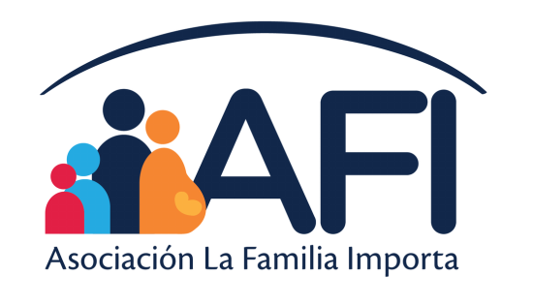

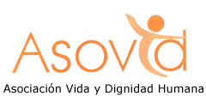
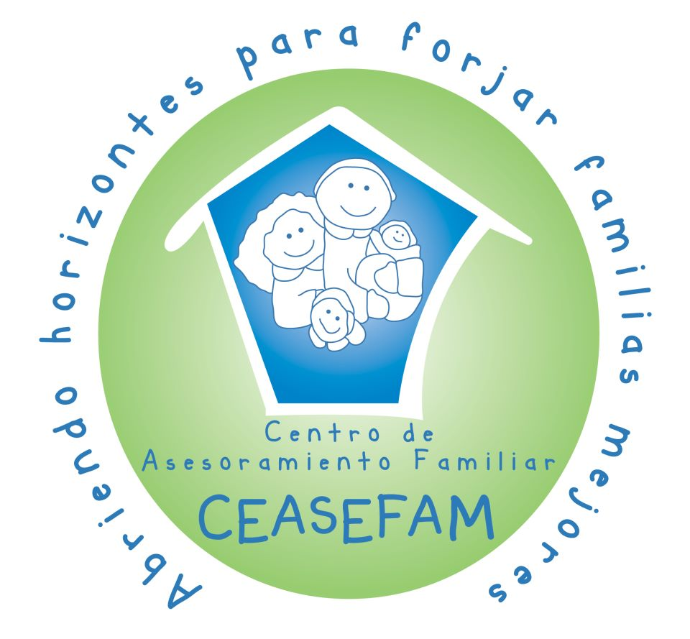
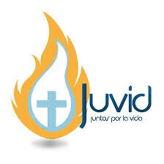
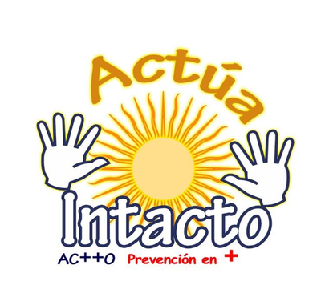

Ver el Preámbulo de la Declaración de los Derechos del Niño (1959) y el Preámbulo de la Convención Sobre los Derechos del Niño.
Los Artículos de San José fueron elaborados por un grupo de 31 especialistas en derecho internacional, en relaciones internacionales, en organizaciones internacionales, en salud pública, en ciencia, en medicina y en gobierno. Entre los signatarios se encuentran profesores de derecho, filósofos, parlamentarios, embajadores, abogados de derechos humanos y delegados de la Asamblea General de la Organización de las Naciones Unidas. Los artículos están disponibles en: http://sanjosearticles.com
Radhika Coomaraswamy y Lisa M. Kois, “Violence against women”, en Women and International Human Rights Law, vol. 1, págs. 184 a 186. Véase también el informe de la Relatora Especial sobre la violencia contra la mujer relativo a los homicidios de mujeres relacionados con el género (A/HRC/20/16), párr. 16.
Más información y datos estadísticos disponibles en: www.invisiblegirlproject.org
Ver resolución 2012/2273 (INI) del Parlamento Europeo respecto a la violencia selectiva por razones de sexo.

